Diseño de una Interfaz Gráfica para la Visualización de Propiedades de Materiales en Ingeniería
Autor: Pillpe Romaní Frank Robert
Institución: Universidad San Luis Gonzaga
Fecha: octubre 2025

Resumen— La información que sigue desarrolla un estudio teórico-práctico de la selección de materiales en ingeniería centrado en el diseño de una interfaz gráfica que permita la visualización y comprensión de las propiedades físicas, mecánicas y térmicas que pueden presentar distintos tipos de materiales.
Se presentan los principios de la clasificación, las definiciones básicas, los cálculos utilizados y ejemplos de problemas resueltos.
Se busca, pues, establecer la relación entre la teoría de los materiales con herramientas informáticas que ayuden a la comprensión y la elección del material a usar a partir de un determinado diseño de aplicación.
Palabras clave — selección de materiales, propiedades mecánicas, cálculos, ingeniería de materiales, interfaz gráfica.
Abstract-- The following information presents a theoretical and practical study of materials selection in engineering, focusing on the design of a graphical interface that allows for the visualization and understanding of the physical, mechanical, and thermal properties of different types of materials.
The principles of classification, basic definitions, calculations used, and examples of solved problems are presented. The aim is to establish the relationship between materials theory and computer tools that aid in understanding and selecting the appropriate material for a given application design.

Keywords — materials selection, mechanical properties, calculations, materials engineering, graphical interface.

- INTRODUCCIÓN
Los materiales se escogen en función de que su comportamiento final esté condicionado por las propiedades del material elegido, lo que hace que la elección de los materiales sea un paso esencial en el proceso de diseño de componentes ingenieriles.
En ciertos problemas que se presentan en la ingeniería moderna se busca encontrar el equilibrio que existe entre aspectos como la resistencia, la densidad, el coste, la durabilidad o la sostenibilidad.
La presente memoria se propone un sistema teórico de selección que mediante una interfaz gráfica permita la representación gráfica con las propiedades de los materiales a la vez que puede calcular los parámetros que se consideran útiles.
- MARCO TEÓRICO
  - Clasificación de los Materiales de Ingeniería
Los materiales se agrupan según su estructura, propiedades y aplicaciones principales [1]:
Categoría | Ejemplo | Propiedad
Metales y Aleaciones | Acero, Aluminio, Cobre | Alta densidad, buena conductividad, ductilidad
Polímeros | Polietileno, PVC, Nylon | Baja densidad, aislantes eléctricos, flexibles
Cerámicos | Alúmina, Carburo de Silicio | Dureza elevada, resistencia térmica, fragilidad
Compuestos | Fibra de vidrio, Kevlar | Alta relación resistencia/peso

Esta clasificación permite al ingeniero determinar qué grupo de materiales es más apropiado según los requerimientos del diseño.
  - Definición de Propiedades Fundamentales
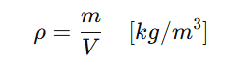
    - Densidad (ρ): Es la masa por unidad de volumen.

Donde m es la masa y V el volumen del material.
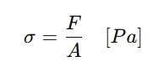
    - Esfuerzo (σ): Relación entre la fuerza aplicada y el área que la resiste.

Donde F es la fuerza y A el área transversal.
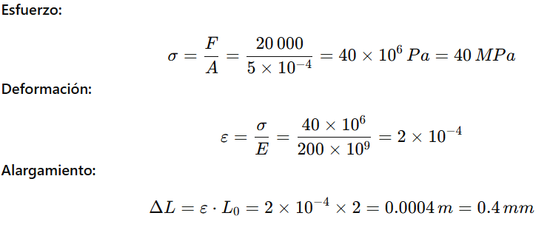
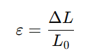
    - Deformación (ε): Cambio relativo en la longitud del material debido a una carga.

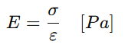
    - Módulo de Young (E): Mide la rigidez del material.

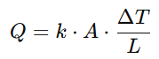
    - Conductividad térmica (k): Indica la capacidad del material para transmitir calor.

- CÁLCULOS MATEMÁTICOS
Para la selección de materiales, se utilizan criterios de rendimiento (performances índices) propuestos por Ashby [2].
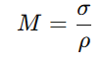
Un ejemplo común es el índice de resistencia/peso:

Este parámetro permite comparar materiales considerando su resistencia y densidad.
A mayor valor de M, mejor desempeño estructural para peso reducido.
Ejemplo de Cálculo:
Material | Densidad (ρ) [kg/m³] | Esfuerzo Máx. (σ) [MPa]
Acero | 7850 | 400
Acero | 2700 | 200

- PROBLEMAS RESUELTOS
Una varilla de acero de longitud L0=2 mL_0 = 2\,mL0​=2m y área A=5×10−4 m2A = 5 \times 10^{-4}\,m^2A=5×10−4m2 soporta una carga de F=20 kNF = 20\,kNF=20kN.
Determine el esfuerzo, la deformación y el alargamiento si el módulo de Young del acero es E=200 GPaE = 200\,GPaE=200GPa.

- Resultados
Los cálculos realizados muestran cómo las propiedades físicas y mecánicas pueden emplearse para comparar materiales.
El uso de una interfaz gráfica permitiría ingresar valores (densidad, módulo, conductividad, etc.) y obtener comparaciones automáticas en forma de tablas o gráficos.
Esto facilita la toma de decisiones en ingeniería de diseño, reduciendo errores y mejorando la eficiencia.
Los cálculos realizados muestran cómo las propiedades físicas y mecánicas pueden emplearse para comparar materiales.
El uso de una interfaz gráfica permitiría ingresar valores (densidad, módulo, conductividad, etc.) y obtener comparaciones automáticas en forma de tablas o gráficos.
Esto facilita la toma de decisiones en ingeniería de diseño, reduciendo errores y mejorando la eficiencia.

- Conclusiones
- Los materiales se clasifican en metales, polímeros, cerámicos y compuestos, cada uno con propiedades específicas que determinan su aplicación.
- La visualización de propiedades mediante interfaces gráficas constituye una herramienta educativa eficaz.

- Los cálculos matemáticos basados en propiedades como densidad, esfuerzo y módulo de Young permiten seleccionar materiales óptimos.
- Los índices de desempeño son un método racional y cuantitativo para comparar materiales.
- La aplicación práctica de este enfoque puede integrarse fácilmente en herramientas informáticas o sistemas de simulación educativa.

Referencia:
[1] W. D. Callister & D. Rethwisch, Ciencia e Ingeniería de los Materiales, 9ª ed., Reverté, 2020.
[2] M. F. Ashby, Selección de Materiales en el Diseño de Ingeniería Mecánica, 4ª ed., Elsevier, 2012.

